|  |  |  |
| --- | --- | --- |
| Description : Description : Description : florentin2 | ECHOS  DES DEUX VALLEES | *Description : Description : Description : jeanne* |

**Bulletin des Paroisses**

**Saint Florentin et Sainte Jeanne d’Arc**

***Décembre 2017 – N°128***

**La brigade des pousseurs de caddies**

Attention, mon brigadier ! C’est Noël ! C’est quoi encore Noël ? Me parles-tu de cette histoire amusante que notre monde moderne nous donne pour prendre une pause en famille vers la fin de l’année face à la dure réalité de la vie ? Non, ça ce n’est qu’une façade de Noël sinon peut-être une dérision. Tu ne te rappelles pas mon brigadier que Noël est la célébration de la naissance de Jésus, Fils de Dieu, né de la Vierge Marie ? Les Anges, les Bergers, les Rois Mages, la Crèche, ne te disent plus rien ? Non, plus rien.

Toi, brigadier et ta brigade des pousseurs de caddies, avez-vous donc perdu la mémoire ? Oui peut-être, mais, qui peut encore nous le rappeler ? Les journaux, les télévisions, les radios, l’internet et les réseaux sociaux ne parlent plus que de père Noël, des cadeaux et des souhaits de Bonnes fêtes. Mais, moi brigadier et ma brigade des pousseurs de caddies, nous avons perdu le vrai sens du vrai Noël que nous avaient transmis nos grands-parents. C’est grave, mais laissez-moi vous dire : c’est déjà au mois de Juillet que j’ai vu des guirlandes, les pères Noël dans les supermarchés. Etonnant, n’est-ce-pas ?

Ah, les supermarchés et les pousseurs de caddies ! Qui aujourd’hui peut se passer de ces supermarchés ? Et surtout, qui n’est pas pousseur de caddies ? Le simple fait de pousser un caddie, te fait entrer dans la Brigade de pousseurs de caddies. Conducteurs de voiture ou pas nous devenons pousseurs de caddies quand nous allons au temple de la consommation. Ici au moins il n’y a aucune excuse comme on en trouve souvent pour ne pas mettre son pied à l’église !

En poussant mon caddie pour me préparer aux fêtes de Noël et de fin d’année, il me faudrait me recentrer pour retrouver le sens de ma vie. A quoi me sert cette surabondance ? Le bonheur n’est pas dans l’accumulation des biens matériels. La naissance de Jésus dans une étable nous apprend le sens de la sobriété de Dieu qui nous enrichit de son amour et de sa vie. Pourrai-je devenir sobre dans ma façon de vivre ?

Certains disent : « A Noël, on ne prie pas, on mange ». Mon brigadier, il faut dire à la Brigade de pousseurs de caddies qu’à Noël, il faut ouvrir son cœur pour recevoir le cadeau que Dieu fait à toute l’humanité. Noël donne sens à notre existence et à notre vie. Dieu se révèle à nous par son Fils Jésus. Recevoir ce cadeau nécessite la confiance que nous appelons « la Foi ». A Noël, on ne fait pas que manger, mais il faut aussi prier. La prière, c’est aussi une nourriture dont nous avons besoin. On ne peut pas s’en passer. Dieu nous remplit de son amour et de ses grâces.

Pousseurs de caddies que nous sommes tous, il nous faut retrouver la foi et le vrai sens de Noël. Toi aussi, tu es ce brigadier qui dit à ta famille, à tes amis de retrouver le vrai sens de Noël, la prière et la joie de croire. BONNE Fête de Noël.

Abbé Valentin Filanga Kikassa.

**Pèlerinage à Notre Dame de Fatima**

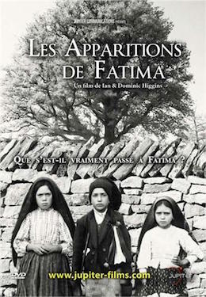A l’occasion du 100ème anniversaire des apparitions de la Vierge à Fatima, un pèlerinage est organisé par le diocèse de Verdun, avec le Père Mickaël Joseph Fleury et Jean-Luc Chalté diacre.

Fatima se trouve dans la région centrale du Portugal, la Vierge est apparue six fois aux trois petits bergers : Lucie, Francisco et Jacinta, tous trois élevés dans la foi chrétienne, mais nullement différents des autres enfants. La Vierge Marie portait un message de Paix, d’Espérance et d’Amour pour toute l’humanité.

Le 21 septembre, 41 pèlerins se retrouvent pour prendre le bus à Bar-le-Duc et Verdun jusqu’à Luxembourg où nous embarquons à bord d’un Boeing 737 jusqu’à Porto.

Nous parcourons la vieille ville, classée au Patrimoine mondial de l’humanité par l’UNESCO, en compagnie de Claudia, notre super guide, d’une remarquable culture, et qui va tout au long de ces cinq jours nous abreuver de l’histoire du Portugal et surtout de tout ce que nous allons découvrir et visiter. Nous constatons que la plupart des églises sont couvertes d’enluminures et de dorures (Ce qui nous parait vraiment trop…brillant).

Tous les jours nous participons à une messe dans une petite chapelle, toute simple, célébrée par Mickaël et Jean-Luc. Tous deux ont été attentifs et bienveillants envers chacun, et nous ont séduits par leurs homélies très profondes.

Le jeudi messe au carmel de Coimbra, le vendredi dans la chapelle du calvaire à Aljustrel (là, nous participons au très beau chemin de croix, lieu des apparitions), le samedi à Nazaré, ancien village de pêcheurs, le dimanche à la messe internationale dans le sanctuaire de Fatima, de nombreux jeunes, de familles, y participent sous un soleil de plomb. Pour nous un peu monotone puisque entièrement dite en portugais. Nous découvrons, situé entre l’ancienne basilique et la nouvelle, le chemin de l’esplanade que des pèlerins traversent à genoux en priant le chapelet, ce qui nous trouble et nous questionne intérieurement .Le lundi arrivés à Lisbonne, messe en l’église San Antonio, nous visitons la maison natale de Saint Antoine de Padoue.

Pour ceux qui le souhaitent, tous les soirs à la chapelle des apparitions, récitation du chapelet et procession aux flambeaux, quel beau spectacle que tous ces lumignons qui illuminent l’Esplanade !

Ces cinq jours, nous ont permis de rencontrer, d’échanger avec les pèlerins de notre groupe, l’ambiance était très conviviale et nous avons dit un au revoir ému et reconnaissant à Claudia et un grand merci à Mickaël et Jean-Luc pour leur prévenance et leur humour.

Deux pèlerines !!!!

**Prière d’automne**

[](https://www.google.fr/url?sa=i&rct=j&q=&esrc=s&source=images&cd=&cad=rja&uact=8&ved=0ahUKEwjgo4P9y_XWAhUHWxoKHbWqBREQjRwIBw&url=https://www.buzz2000.com/6/coloriage-arbre-automne-imprimer.html&psig=AOvVaw1y9OAsVQkzIHh0XGwDbCfB&ust=1508258733546733)Fais-nous voir, Seigneur,   
ton visage de lumière  
dans la froidure du matin,  
dans la chanson du ruisseau,  
dans le cri de l’automne.

Fais resplendir, Seigneur,   
ton visage de feu  
sur la brume des lacs,  
sur le corps des arbres,  
sur la peau des rochers.

Fais lever, Seigneur,  
ton visage de Pâques  
sur le refrain des heures,  
sur la marche des jours,  
sur la danse des saisons.

Fais luire, Seigneur,  
ton visage de bonté  
sur la pluie du midi,  
sur la rouille des feuilles,  
sur la migration des oiseaux.

Fais briller, Seigneur,  
ton visage de paix  
par le murmure des choses,  
par la musique des silences,  
par le sourire des mots.

Fais-nous marcher, Seigneur,  
à la lumière de ton visage  
vers les parvis de Jérusalem,  
vers les chemins d’éternité,  
vers la maison de notre Père.

Jacques Gauthier

**Mouvements et Services dans nos deux paroisses (4e partie)**

**Equipes d’Animation Pastorale**

Dans le cadre de la série d’articles consacrés aux différents Mouvements et Services de nos paroisses, j’ai demandé à Véronique De Koning de nous présenter l’Equipe d’Animation Pastorale.

Ce mardi 31 octobre, j’ai rendez-vous chez Véronique à Amanty. Elle m’accueille à bras ouverts autour d’un café. Les heures s’écoulent très vite et je vais essayer de vous transmettre ce que j’ai reçu…

**Qu’est-ce qui t’a amenée à intégrer cette équipe ?** On n’intègre pas une équipe d’E.A.P. on est appelé par le prêtre. En 2007, j’ai été appelée par notre Evêque, François MAUPU, comme animateur laïc en pastorale. Dans sa lettre de mission, il lançait un appel à rejoindre l’ECP et énonçait tous les membres de la paroisse avec qui je devais collaborer pour la vie et la mission de l’Eglise. C’est ainsi que j’ai été envoyée dans cette mission de l’Eglise et que j’ai rejoint l’Equipe de Coopération Pastorale avec l’abbé Bernard Paté en tant qu’Assistante Paroissiale. Aujourd’hui, je suis dans l’Equipe d’Animation Pastorale responsable du pôle « annonce de la Parole », Mauricette Langard est au pôle « Charité » et Serge Rance au pôle « Questions matérielles ». Il n’y a actuellement personne pour le pôle « prière et vie sacramentelle ». Quand je dis « responsable » cela ne veut pas dire que je fais moi-même, être responsable c’est « faire faire », c’est veiller à ce que les diverses responsabilités soient assumées par d’autres personnes ayant des responsabilités.

**Pourquoi l’Equipe d’E.C.P. devient-elle E.A.P. aujourd’hui ?** Dans l’E.C.P, le prêtre assure la présidence de la réunion et donc la coordination de l’équipe. L’E.C.P. devient E.A.P aujourd’hui à la demande de notre Evêque Jean-Paul Gushing, en raison de la diminution du nombre des prêtres.

Depuis Vatican II, l’Eglise a été conduite à demander à des laïcs, non seulement de rendre les services qu’ils rendaient déjà auparavant, mais aussi d’être associés à la responsabilité de l’ensemble de la communauté.

**Quel est le rôle et les fonctions de l’E.A.P. ?** Sur la paroisse Sainte Jeanne d’Arc, l’Equipe d’Animation Pastorale se réunit régulièrement une fois par mois. Autour de l’abbé Valentin et de l’abbé Franklin, Mauricette, Serge et moi-même, nous collaborons ensemble à la charge pastorale. L’EAP n’a pas pour mission d’accomplir toutes les tâches de la paroisse mais de veiller à ce qu’elles aboutissent. Au cours de ces réunions, les fonctions sont multiples, nous gérons le quotidien. Nous mettons en œuvre et coordonnons les projets proposés par le conseil Pastoral, qui lui a pour rôle de dégager des orientations.

Nous veillons au bien-être de la vie de la paroisse. Pour ma part, entre autres, j’aime être en contact avec les Municipalités. Nous essayons de trouver d’un commun accord les dates pour les fêtes patronales… actuellement, je prends contact également avec les entreprises et les agriculteurs qui doivent recevoir notre évêque.

L’abbé Valentin gère deux Equipes d’Animation Pastorale, Sainte Jeanne d’Arc et Saint Florentin. Ces deux équipes se réunissent ensemble chaque année en juin pour faire un bilan et pour élaborer les uns avec les autres les projets de l’année suivante.

**Pourquoi un mandat d’une durée déterminée ?** Les personnes appelées en EAP, ayant une responsabilité dans les 3 pôles (annonce de la Parole, prière et vie sacramentelle, charité), ont un mandat de 3 ans renouvelable une fois, donc pour une durée maximum de 6 ans.

L’Eglise est Universelle, ouverte à tous, et ce mandat permet le renouvellement des membres au sein de l’Eglise… pour laisser la place à chacun.

**Qu’est-ce que ça t’apporte de faire partie de l’E.A.P. ?** Je ne veux pas te dévoiler mon intimité ! Mais ce que je peux dire c’est que m’intégrer dans la vie de la paroisse me rapproche de Dieu ! Le seul fait de préparer une prière pour une réunion m’enrichit ! Je suis exploitante agricole et dans mon métier je n’ai que très peu de contact avec les humains, je travaille avec les animaux. Le fait d’avoir un contact avec les personnes de la paroisse me fait beaucoup de bien. Donner, c’est bon, mais recevoir, c’est encore mieux, c’est un véritable témoignage qu’il nous revient de donner au nom de l’Eglise.

Il est déjà 16 h 30 ! C’est l’heure de la traite… Merci Véronique pour ce moment partagé et pour ton investissement au service de la Paroisse.

Véronique Perriguey

**Conseil Pastoral Paroissial à Saint Florentin le 12 octobre 2017**

Ce jeudi-là, beaucoup d'absence à cette réunion pour cause d'une première attaque de la grippe automnale. Souhaitons un bon rétablissement à toutes et tous. L'abbé Valentin nous rappelle l'importance d'être fidèle à nos rencontres, pour ensemble affirmer notre foi.

« La fidélité aux petites choses est une grande chose » nous-dit, Sainte Thérèse de l'Enfant Jésus.

Pendant la semaine de septembre : « Paroisse en fête » à Benoîte-vaux, nous étions interpellés par la parole de Dieu : *« Voici que je fais toutes choses nouvelles ! »* C'est un appel très fort du Seigneur, il nous demande d'ouvrir notre esprit à la nouveauté, et à ne pas rester bloqués et rigides sur le passé.

Notre évêque a promulgué le redécoupage du diocèse, en cinq nouveaux doyennés. St Florentin avec Ste J d'Arc, St Joseph (Void), Bhx Charles de Foucault (Commercy), Ste Croix Centre Meuse (St Mihiel) font désormais partie du nouveau doyenné : **De la Vallée Sud Meuse**.

Anne-Marie et Eve-Lyne vont s'occuper de la maintenance du site internet de notre paroisse. Deux nouvelles sont appelées à rejoindre l'EAP (Isabelle et Sandrine). 17 enfants sont inscrits actuellement au catéchisme. Deux catéchumènes préparent le baptême et une adulte sa confirmation.

Il n'y aura pas de fête paroissiale en 2018. La préparation de cette journée demande beaucoup de travail, et les bénévoles sont découragés (ées) par le manque de participation des paroissiens.

Cette année, en lecture de la Bible, nous relisons le prophète de l'Ancien Testament, Michée. Marie-Ange arrête son groupe, il ne reste donc plus que celui de Pierre Levet. Tout le monde est appelé à le rejoindre. Si nous sommes suffisamment nombreux, il est possible de reformer un autre groupe.

Les personnes qui souhaitent organiser des animations, à l'occasion des messes ou des activités paroissiales, seraient bien aimables d'en avertir d'avance les prêtres, ou les responsables liturgiques.

Soyons vigilants à notre entourage. Ne pas hésiter à signaler des personnes seules, malades, en détresse... à nos prêtres. Certaines personnes auraient peut-être besoin d'un chauffeur (euse) pour se rendre à la messe...

Jean-Claude Perrin

Le message du Christ est tout à la fois, un message d’amour et de fraternité, et un appel à la responsabilité individuelle. Il invite chacun de nous à choisir d’être Judas ou Pierre !

Max GALLO

**Décret de promulgation des nouveaux doyennés au sein du diocèse de Verdun**

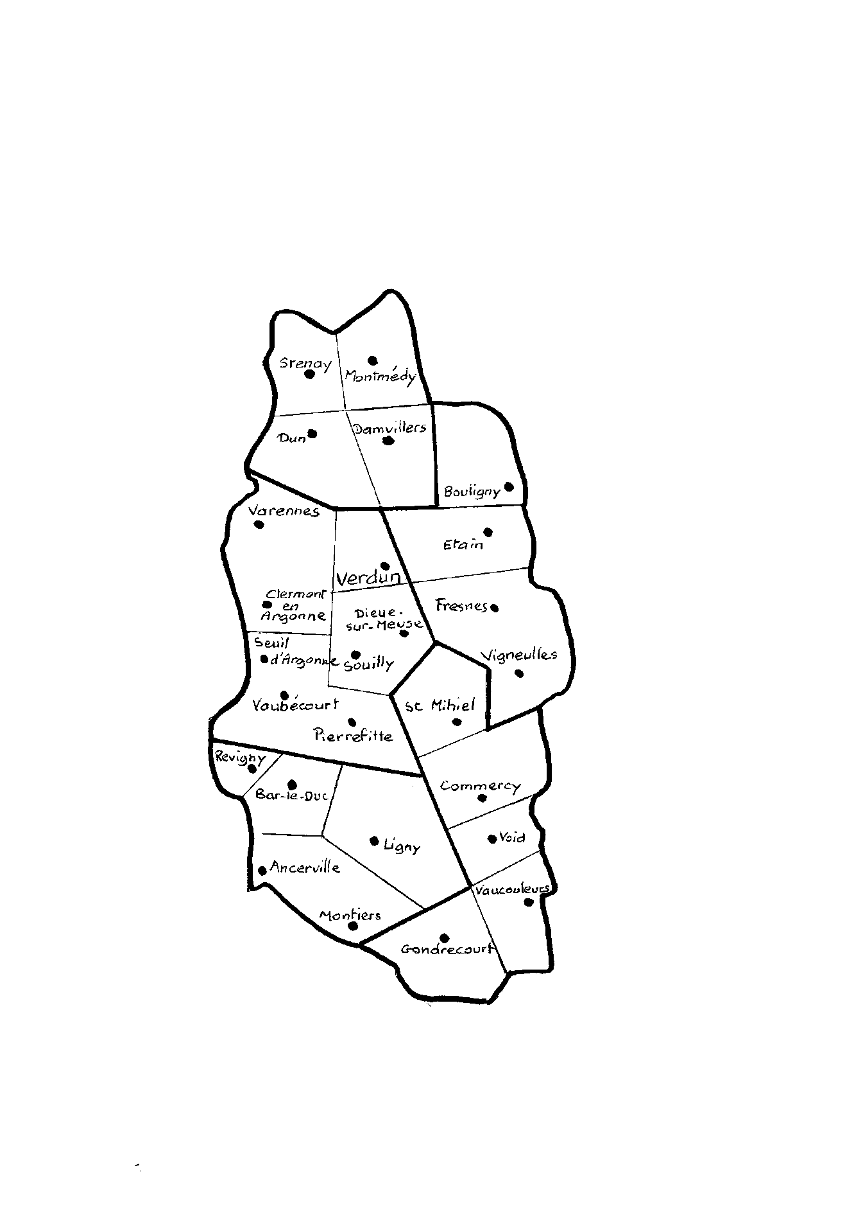

1. Le doyenné Nord de Meuse constitué des paroisses :

* Ste Thérèse-Bénédicte-de-la-Croix-du Pays-de-Stenay
* Notre-Dame-du-Pays-de-Montmédy
* Notre-Dame-entre-Argonne-et-Meuse
* St-Maur-de-la-Source-Vive

1. Le doyenné de la Woëvre constitué des paroisses :

* St-Bernard-de-la-Vallée-de-l’Othain
* St-Michel-du-Val-d’Orne
* St-Airy-de-la-Woëvre

1. Le doyenné du Verdunois constitué des paroisses :

* St-Baldéric-d’Argonne
* St-Vanne-en-Verdunois
* Val-de-Marie
* St-Jacques-de-l’Aire

1. Le doyenné du Barrois constitué des paroisses :

* Ste-Mère-Térésa-des-Valmonts-d’Ornain
* St-Maxe-du-Barrois
* Bienheureux-Nicolas-de-l’Ornain
* St-Eloi-Saulx-et-Perthois

1. Le doyenné de la Vallée Sud Meuse constitué des paroisses :

* Ste-Croix-Centre-Meuse
* Bienheureux-Charles-de-Foucauld-du-Pays-de-Commercy
* St-Joseph-du-Pays-de-Void
* Ste-Jeanne-d’Arc-du-Val-des-Couleurs
* St-Florentin-de-l’Ornois

Eglise de Verdun n° 16/ septembre 2017

**La nuit à Montmartre 14-15 octobre 2017**

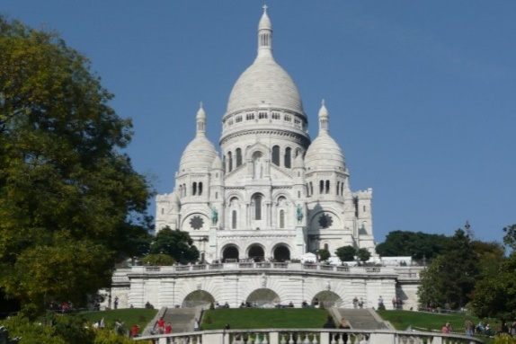Une démarche devenue habituelle pour beaucoup, une découverte pour certains, mais surtout une Rencontre...

Après des rencontres intéressantes et sympathiques dans le car et une montée difficile à tous points de vue au milieu de la foire aux vins, nous entrons dans ce havre de paix qu'est la basilique du Sacré Cœur.

La traditionnelle conférence nous incite à « vivre l'évangile dans notre quotidien » avec le père Cédric Burgun. Pas toujours facile...nous venons de le constater en côtoyant la foule.

Mais l'exigence d’où cette incitation à vivre pleinement notre baptême est vite récompensée par l'impression d'être attendu : la vraie Rencontre se produit durant cette nuit d'adoration, sous la mosaïque où le Christ, bras ouverts, nous invite.

Le petit nombre de prêtres (deux), l'absence de notre évêque (malade), seront compensés par une équipe de diacres dynamiques qui nous font alterner adoration silencieuse et prières avec les textes bibliques.

L'eucharistie aux sons de la guitare, puis les laudes concluront cette nuit avant un retour un peu brutal à la vie quotidienne.

L'adoration est perpétuelle à Montmartre, elle peut l'être dans notre cœur.

Marie-Christine

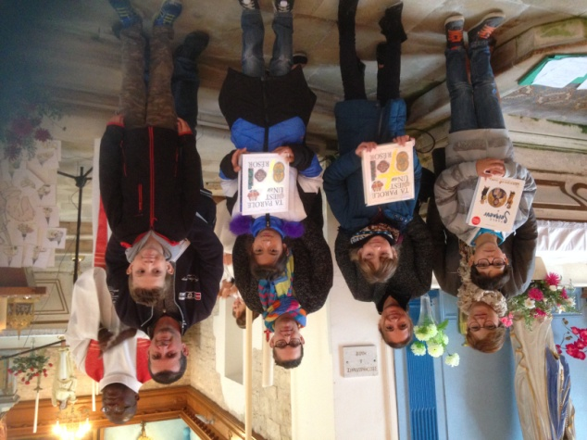

**Messe de rentrée 2017 à Vaucouleurs**

Lors de la célébration de rentrée, tous les enfants étaient présents, les CE2 ont reçu le livre « Ta Parole est un trésor », pour continuer la route avec Jésus.

**Quarante ans de jumelage entre Neidenstein et Vaucouleurs**

Le samedi 14 octobre, vers 16 h arrive sur la place de l'hôtel de ville de Vaucouleurs un grand bus venu d'Allemagne.

Une joyeuse bande de personnes de tous âges en descendent : ce sont nos amis de Neidenstein qui viennent fêter les quarante ans du jumelage entre Neidenstein et Vaucouleurs.

L'amitié qui lie les deux communes est remarquable. Certains se connaissent depuis la naissance du jumelage fondé par Pierre Vincent alors Maire de Vaucouleurs et Peter Hass Maire de Neidenstein. Et l'aventure se poursuit encore.

Tous les correspondants sont accueillis dans les familles du Val des Couleurs. La barrière de la langue importe peu même si les traducteurs sont toutefois les bienvenus.

Un repas festif est organisé le samedi où les jeux, les chants, les danses agrémentent la soirée.

La messe du dimanche rassemble une bonne partie des correspondants français et allemands. Une participation active, un "Notre Père" récité dans les deux langues simultanément, l'Eucharistie offerte à tous démontrent du respect et de la sympathie entre les deux communautés.

Les paroles du chant de rencontre interprété par la chorale "Chante Couleurs" sont signe d'espérance et se font l'écho de cette belle manifestation du jumelage Neidenstein – Vaucouleurs :

"*Ainsi viendra le beau jour dont la terre rêve, où la justice et l'amour l'uniront sans trêve"*

Michèle V.

**Réflexion du Diocèse sur les EAP**

Equipes d’Animation Pastorale (2ème partie)

« Il y a dans nos paroisses beaucoup de gens qui sont déjà responsables de beaucoup de choses. Pourquoi ajouter encore une chose supplémentaire en nous demandant de constituer des EAP ? »

Oui, il existe des paroisses où beaucoup de personnes exercent une responsabilité, et c’est en soi une bonne chose. Mais il peut se faire que la personne qui a une responsabilité rencontre des difficultés et qu’elle ait besoin d’un soutien, d’une aide. D’une toute autre manière, il n’est pas rare non plus, malheureusement, que celui ou celle qui a une responsabilité coure le risque de se l’approprier, d’en faire sa chose, de se refermer sur elle, de ne plus vouloir la lâcher. Par quête de connaissance, souvent ; ou de pouvoir, parfois… Mais comme il est triste alors d’entendre quelqu’un d’autre dire : « J’avais proposé mes services…, mais c’était une chasse gardée ! »

Dans ces conditions, il est bon qu’à l’intérieur de la communauté, il y ait des personnes qui portent le souci de la communion, le souci de l’entraide, de l’ouverture, du renouvellement, de l’appel de nouvelles personnes. Dans le respect de chacun, bien sûr, mais avec une lucidité qui profitera à tous. Ce souci, normalement, le prêtre le porte. Mais quand il est loin, ou qu’il est chargé de nombreuses autres tâches, il est heureux qu’il puisse s’associer d’autres personnes pour cette « veille », des personnes bonnes, mais aussi lucides et soucieuses du bien de chacun comme du bien de l’ensemble de la communauté.

Père Jean-Louis BLAISE - Eglise de Verdun N° 15

**Monseigneur Herriot**

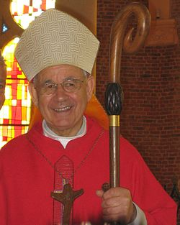Dans le bulletin d'octobre nous vous faisions part du décès de Monseigneur Herriot.

Dans cet article, nous vous présentons l'Homme qu'il a pu être par quelques actes qu'il mena au cours de sa vie.

Voici quelques extraits du journal LA CROIX du 15 septembre 2017 :

Dès 1997, bien avant que le pape François n'utilise cette formule, Monseigneur Herriot plaidait "pour une église qui sente bon l'Evangile". Car l'évêque émérite de Verdun, était un pasteur proche et chaleureux, n'hésitant pas à prendre la défense des petits et des humbles.

Ainsi, en novembre 2004, alors que Michelin avait décidé de fermer sa filiale de Soissons - avec 450 emplois en jeu, il avait écrit au patron de l'entreprise Edouard Michelin. "J'interviens comme évêque solidaire d'un monde qui souffre", disait-il alors.

Cet évêque plein d'humanité est très tôt marqué par la vie : son père, déporté à Dachau avec les hommes du village, meurt en déportation alors que le jeune Marcel n'a que 11 ans. Est-ce cette blessure d'enfance ou les souffrances d'un Lorrain dont la région a subi deux guerres ? Toujours est-il qu'il décide de devenir prêtre.

Puis évêque de Verdun, il restera douze années dans cette ville symbole de la Première guerre mondiale. Monseigneur Herriot eut un geste symboliquement fort, en cédant le prestigieux palais épiscopal de Verdun, datant du début du XVIIIe siècle et qui fut la résidence des princes-évêques d'autrefois, pour qu'il devienne le Centre mondial de la paix, des libertés et des droits de l'homme.

De même, après s'être rendu à Sarajevo en juillet 1999, il invita, en mars 1999, le cardinal Vinko Puljic archevêque de Sarajevo, à se recueillir à l'ossuaire de Douaumont et à témoigner de la situation en Bosnie-Herzegovine, cet état tampon entre Serbie orthodoxe et Croatie catholique.

Ses obsèques ont été célébrées le 20 septembre à la cathédrale de Saint-Dié.

Il sera inhumé en la cathédrale de Verdun dans le caveau des évêques.

Michèle V.

**Saint Ambroise de Milan**

Saint Ambroise de Milan est né à Trèves (Allemagne), alors que son père, un certain Ambrosius, était préfet du prétoire des Gaules, et que son cousin Quintus Aurélius Symnaque était sénateur.

Un jour, selon la Vie d'Ambroise rédigée par son secrétaire Paulin de Milan, tandis que son berceau se trouvait dans la salle du prétoire et qu'il y dormait, un essaim d'[abeilles](https://fr.wikipedia.org/wiki/Abeilles) survint tout à coup et couvrit sa figure et sa bouche de telle sorte qu'il semblait que les [insectes](https://fr.wikipedia.org/wiki/Insecte) entraient dans sa bouche et en sortaient. Les abeilles prirent ensuite leur envol et s'élevèrent en l’air à une telle hauteur que l’œil humain n'était plus capable de les distinguer. L'événement frappa son père qui dit : « Si ce petit enfant vit, ce sera quelque chose de grand. » En quittant son visage, les abeilles avaient laissé un peu de miel dessus. Ceci fut considéré comme le présage de son éloquence.

[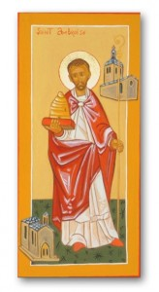](http://www.atelier-iconographie.com/wp-content/uploads/2015/12/st-ambroise.jpg)À Rome il reçut une éducation qui lui permît de devenir avocat. Puis le préfet du prétoire d'Illyricum, auprès duquel il travaillait à partir de [370](https://fr.wikipedia.org/wiki/370), lui confia l'administration de la province de Milan. C’est alors qu’il découvrit Jésus-Christ. De passage dans sa ville de Milan, il fut élu évêque par acclamation du peuple alors qu’il n’était que catéchumène. Immédiatement baptisé puis ordonné prêtre, il fut consacré évêque en peu de temps. Saint Ambroise était un véritable évêque, soucieux de la rectitude de la foi et de la paix sociale. Ses relations avec les empereurs successifs (qui favorisaient tantôt les catholiques, tantôt les hérétiques ariens) furent mouvementées.

En 390, l'empereur Théodose fit massacrer toute une partie de la population de Thessalonique pour arrêter des émeutes. Pour cette raison, saint Ambroise lui refusa l'accès de son église à Milan, exigeant qu'il se soumette d'abord à la pénitence publique de l'Église. L'empereur, subjugué, obéit et, après des mois de pénitence, Théodose ne communia plus dans le sanctuaire avec les prêtres (selon le privilège impérial), mais au milieu des laïcs. Saint Ambroise sut résister avec énergie aux empiétements du pouvoir impérial, tandis qu'il s'attachait à catéchiser le peuple en commentant l'Écriture et en propageant le chant religieux.

Il s’endormit dans le Seigneur le 4 avril 397 dans la nuit Sainte de Pâques, mais on l’honore principalement en ce jour, où, encore catéchumène, il fut, en 374, appelé à gouverner ce siège célèbre, alors qu’il exerçait la fonction de préfet de la cité.

Saint patron des apiculteurs et des abeilles, Saint Ambroise est également celui des militaires du corps technique et administratif. Il est fêté le **7 décembre**, fête de la translation de ses reliques.

Icône de Saint Ambroise,  
 patron des apiculteurs

**Prière de Saint Ambroise de Milan (340-397)**

**Êtes-vous malade et voulez-vous guérir ?**   
« Êtes-vous malade et voulez-vous guérir ? Il est Médecin.

Son Sang adorable est un Médicament souverain pour les maladies de l'âme et du corps.

Êtes-vous brûlé par la fièvre des désirs impurs et des affections mondaines ?

Il est la Fontaine qui rafraîchit, qui purifie, qui éteint le feu de la concupiscence.

Êtes-vous triste ? Il est le Dieu de toute consolation. Êtes-vous faible ? Il est la Force.

Êtes-vous pauvre ? Il est la Richesse infinie.

Avez-vous besoin d'aimer ? Il est la Beauté même, l'Ami le plus dévoué, l'Époux le plus tendre.

Avez-vous peur de la mort ? Il est la Vie.

Désirez-vous le Ciel ? Il est le Chemin qui y conduit ! Amen. »

Jean-Pierre Thomassin

**Saint-Jacques et endives caramélisées**

12 noix de St-Jacques, 1 c. à soupe d’huile d’olive, 1 brin d’estragon,

4 endives 30 g. de beurre ½ sel, Fleur de sel, poivre du moulin,

2 c. à soupe de vinaigre d’agrume (type « Maille» Velours d’Agrumes).

**Coupez** les endives en 4 dans la longueur, faites fondre 20g de beurre et l’huile dans une poêle et faites revenir les endives 3 min ;

* **Versez** 1 c. à soupe de vinaigre d’agrumes et laissez caraméliser 1 min à feu fort, baissez le feu et poursuivez la cuisson 15 min ;
* **Faites mousser** 10 g. de beurre dans une poêle, saisissez les St-Jacques 1 min de chaque côté, poivrez, salez légèrement et versez 1 c. à soupe de vinaigre ;
* **Servez** avec les endives et parsemez d’estragon.

**Astuce :** Pour retirer l’amertume des endives, il suffit de creuser un cône dans la base de l’endive, c’est cette partie du talon qui est la plus amère.

Et bon appétit !...

Jeannine Thomassin

**RÉPÉTITION DE CHANTS**

|  |  |  |
| --- | --- | --- |
|  | Afficher l'image en taille réelle | **A Vaucouleurs – Au Moulin**  **Samedi 02 Décembre à 14 h 00** |

***Ensemble, lire Michée, Prophète d’Espérance***

|  |  |  |
| --- | --- | --- |
| **A Gondrecourt**, salle Fatima, lundi 04 Décembre  14 h, « Lire Michée », Equipe de Pierre | Description : Afficher l'image en taille réelle  Pastorale de la Santé, le  **lundi 4 décembre 2017, à Benoîte-Vaux,  de 9 h 30 à 16 heures** | **A Vaucouleurs – Au Moulin**  Groupe biblique œcuménique  « Le Livre de Michée, prophète d’espérance », samedi 02 décembre à 16 h |

Paroisses en Mouvement, le   
**jeudi 07 décembre, de 10 à 17 heures, à Benoîte-Vaux** (pour les prêtres, diacres, LEME, membres des EAP et toute personne intéressée)

**LA CRÈCHE**

**Nous sommes invités à préparer nos crèches, à partir du 6 décembre,**

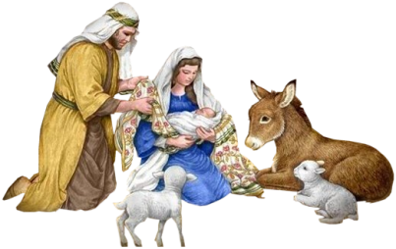**dans nos maisons et dans nos églises respectives.**

**Comme l’an dernier, les dons des crèches de Noël, dans nos églises, seront reversés à une association caritative. De plus, un jeu d’observation vous sera proposé à travers des photos que vous devrez situer.**

**Actes paroissiaux – Octobre – Novembre 2017**

***Sont devenus enfants de Dieu par le Baptême***

Bonnet le 22 Octobre Angie COLLIN

Bonnet le 22 Octobre Isaure LELU

Brixey le 22 Octobre Mélissa HOTON

Gérauvilliers le 12 Novembre Agathe MOUTAUX

Gérauvilliers le 12 Novembre Aaron JAN

Amanty le 19 Novembre Alicia QUINOT

***Sont retournés à la maison du Père***

Demange -Aux-Eaux le 13 Octobre Robert ALIPS – 87 ans

Gondredcourt le 21 Octobre Joëlle DUPUY - Née HERITIER – 67 ans

Gondrecourt le 23 Octobre Jean-Claude RUHLAND – 79 ans

Vaucouleurs le 24 Octobre Jeanine TOUSSAINT - Née LEVIEZ – 89 ans

Vaucouleurs le 24 Octobre Michel DIGODIN – 81 ans

Gondrecourt le 27 Octobre Gisèle DURAND – Née GUILLAUME - 76 ans

Amanty le 10 Octobre Jacques BRISSON – 70 ans

Vaucouleurs le 24 Octobre Michel DIGODIN – 81 ans

Gondrecourt le 03 Novembre Monique CHAUMET – Née PIERRET – 90 ans

Vaucouleurs le 16 Novembre Renée BOITREL – Née MARIE – 81 ans

Accueil et Secrétariat chaque mercredi et jeudi de 14 h à 16 h – Permanence le samedi de 8h30 à 10h

Salle Notre Dame de Fatima – 2, bis place de l’Église - Gondrecourt 55130 🕾 03 29 89 64 91

Accueil et Secrétariat du mardi au vendredi de 9 h à 11 h – Permanence le samedi de 9h30 à 11h30

Presbytère de Vaucouleurs - 32 Rue République - Vaucouleurs 55140 🕾 03 29 89 43 66

[*paroisses.flja@orange.fr*](mailto:paroisses.flja@orange.fr)